湖南农业大学
悠购坊购物商城项目报告

□□□□□□学生姓名：欧俊杰
□□□□□□学□□号：202241040125
□□□□□□年级专业及班级：2022级 计算机科学与技术
(互联网+移动应用) (1)班
□□□□□□学□□院：信息与智能科学技术学院

提交日期：2025年1月11号

目 录

1 概述 1
1.1 项目背景 1
1.2 国内外研究现状 1
2 需求分析 2
2.1 用户需求 2
2.2 功能需求分析 4
2.3 非功能需求分析 4
3 系统概要设计 4
3.1 系统整体架构设计 4
3.2 系统技术架构设计 5
3.3 系统功能结构设计 6
3.4 数据库设计 7
3.4.1 概念结构设计 7
3.4.2 逻辑结构设计 9
3.4.3 物理结构设计 14
4 系统详细设计 19
4.1 首页页面详细设计 19
4.1.1 界面原型设计 19
4.1.2 接口设计 20
5 系统实现 21
5.1 首页页面实现 21
6 总结与展望 26

概述

项目背景
项目发起的原因
传统线下购物存在诸多局限，如地理位置限制、营业时间限制、商品展示空间有限等，给消费者和商家带来不便。随着互联网的普及和电子商务的快速发展，在线购物逐渐成为主流消费方式。然而，现有的在线购物平台在用户体验、系统稳定性、服务扩展性等方面仍存在不足，无法完全满足消费者和商家的需求。基于 Vue 和 Spring Cloud 的购物商城项目应运而生，旨在利用先进的前端和后端技术，打造一个高效、稳定、易扩展的在线购物平台。
项目的目的
项目旨在开发一个基于 Vue 和 Spring Cloud 的购物商城系统，提高用户体验，使消费者能够便捷地浏览商品、下单购物；优化系统架构，实现服务的高可用性和可扩展性，提高系统的稳定性；整合多种支付方式，简化支付流程，提高支付成功率；积累用户数据和商品数据，为商家提供精准的市场分析和营销支持。
预期解决的问题
系统将解决传统购物平台用户体验不佳的问题，提供流畅的页面加载速度和友好的用户界面；提高系统的稳定性和可用性，减少系统故障和维护时间；简化支付流程，提高支付成功率，降低支付成本；通过数据分析，帮助商家了解用户需求和市场趋势，优化商品结构和营销策略，提高销售额和用户满意度。

国内外研究现状
国内研究现状
国内对基于 Vue 和 Spring Cloud 的购物商城系统的研究主要集中在前端开发框架和后端微服务架构的应用方面。近年来，随着 Vue.js 的流行和 Spring Cloud 的成熟，国内开发者开始将这两种技术应用于购物商城项目中。研究内容主要涉及 Vue.js 的组件化开发、状态管理、路由管理等技术在购物商城中的应用，以及 Spring Cloud 的服务拆分、服务发现、配置管理等技术在构建微服务架构中的实践。例如，国内开发者提出了多种基于 Vue.js 的购物车组件、商品列表组件等设计方案，以提高页面的交互性和复用性。此外，国内研究还关注如何利用 Spring Cloud 的分布式事务管理、负载均衡等技术，解决购物商城在高并发场景下的性能瓶颈和数据一致性问题。
国外研究现状
国外在基于 Vue 和 Spring Cloud 的购物商城系统的研究方面起步较早，特别是在欧美等发达国家，该系统已成为电子商务领域的主流技术之一。国外研究不仅关注系统的可用性和可靠性，还注重用户体验和智能化发展。近年来，随着大数据和人工智能技术的兴起，国外的购物商城系统开始向个性化推荐和智能客服方向发展，例如采用机器学习算法对用户行为数据进行分析，实现精准的商品推荐和个性化的客户服务。此外，国外学者还对系统的安全性进行了深入研究，提出了多种安全措施和技术，如数据加密、身份认证、防止跨站攻击等，以保障用户数据和交易的安全。国外的研究为国内开发者提供了丰富的经验和借鉴，推动了国内购物商城系统的发展和创新。

需求分析

用户需求
用户需求：普通用户能够注册和登录账号，浏览商品信息，添加商品到购物车，进行在线支付，查看订单状态和物流信息，以及进行售后评价和申请退款。用户需要一个直观易用的界面来完成购物流程，并能够随时查看和管理自己的购物记录和账户信息。用户是购物商城的主要使用者，他们通过系统完成商品的选购、支付和收货等购物环节，需要系统提供便捷、安全的购物体验，并能够及时获取订单和物流的最新信息。
商家需求：能够上架和管理商品，设置商品价格、库存和促销活动，处理订单和退款请求，查看销售数据和用户评价。商家需要一个功能全面的后台来管理商品信息和销售流程，以便根据市场需求进行商品调整和优化。商家是购物商城的商品提供者，他们负责商品的展示和销售，需要确保商品信息的准确性和完整性，并通过系统获取销售数据以进行市场分析和商品优化。
管理员需求：负责商城的整体运营和维护，包括用户管理、商家审核、商品审核、交易纠纷处理、数据备份、数据统计和系统安全等。管理员需要确保商城的合规运营和数据的安全性，能够及时响应和处理用户、商家和系统中的各种问题。管理员是购物商城的运营者，他们负责商城的日常管理和维护工作，确保商城的正常运营和用户、商家的权益。

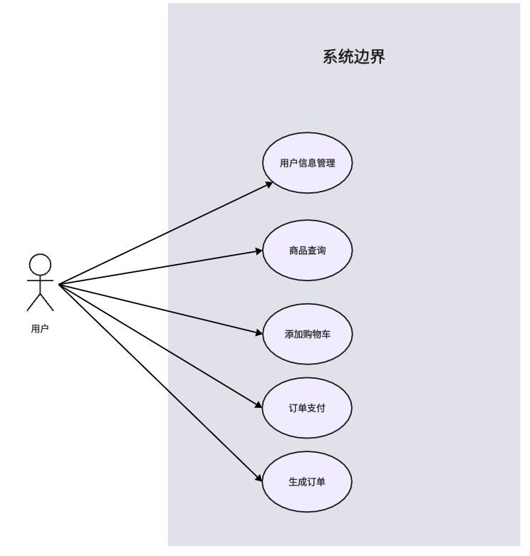
图 1 用户UML
Fig.1 User UML

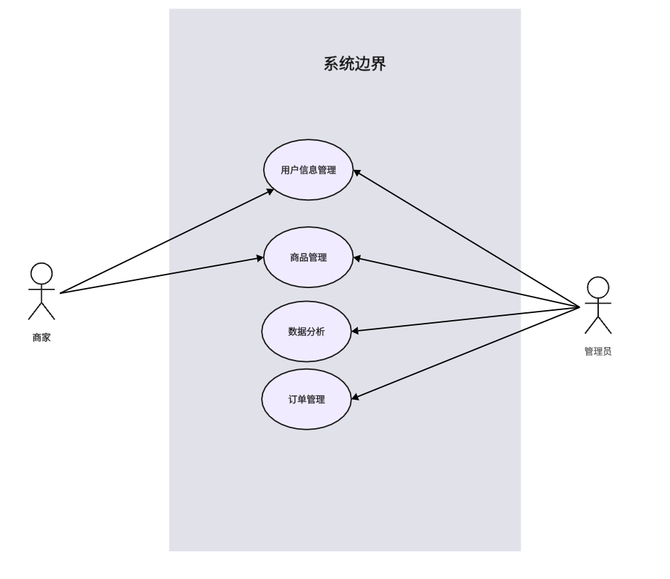
图 2 商家与管理员端UML
Fig.2 Business And Manager UML

功能需求分析
购物商城系统需要实现以下功能：用户管理，包括普通用户、商家和管理员的注册、登录、权限分配和信息维护；商品展示与管理，允许商家上架商品，设置商品价格、库存和促销活动，同时为用户提供商品浏览、搜索和筛选功能；购物车功能，使用户能够将商品添加到购物车，并对购物车中的商品进行管理；订单处理，支持用户在线下单、支付，并为商家提供订单管理功能，包括处理订单和退款请求；物流跟踪，为用户提供实时的订单状态和物流信息查询服务；评价与售后，允许用户对购买的商品进行评价和申请退款，同时为商家提供售后服务管理功能；数据分析与统计，收集和分析销售数据、用户评价等信息，帮助商家进行市场分析和商品优化；系统维护与升级，包括数据备份、安全防护、系统故障修复和功能优化，以确保系统的稳定性和安全性。

非功能需求分析
包括以下方面：性能要求，系统需要具备高并发处理能力，能够支持大量用户同时在线浏览商品、下单和支付，确保在购物高峰期系统运行稳定，响应时间短，避免因系统卡顿或崩溃导致用户无法正常购物；安全性要求，系统必须采用先进的加密技术对用户信息和交易数据进行保护，防止用户隐私和交易信息泄露，同时需要具备有效的身份验证机制和防欺诈功能，确保交易的安全性和可靠性；兼容性要求，系统应兼容主流的浏览器和操作系统，包括但不限于Chrome、Firefox等浏览器，以及Windows、macOS等操作系统，以满足不同用户的需求；易用性要求，用户界面应简洁直观，操作流程清晰易懂，方便用户快速上手和使用系统，减少用户的学习成本和操作难度；此外，系统还应具备良好的可维护性和可扩展性，便于后期的升级和功能扩展，以适应不断变化的市场需求和技术发展。

系统概要设计

系统整体架构设计
悠购坊系统的整体架构采用分层设计，主要包括数据层、服务层和展现层。这种架构设计有助于提高系统的可维护性和可扩展性，同时也方便后期的升级和功能扩展。
数据层。负责存储和管理系统的数据，包括用户信息、商品信息、订单数据、支付记录、评价内容等。数据层采用关系型数据库管理系统，以确保数据的一致性和完整性。此外，数据层还负责数据的备份和恢复，以防止数据丢失。服务层。是系统的核心部分，提供各种业务逻辑的实现和数据处理功能。服务层采用微服务架构，将系统拆分为多个独立的微服务，如用户服务、商品服务、订单服务、支付服务等。每个微服务负责处理特定的业务功能，具有独立部署和扩展的能力。服务层还负责与数据层的交互，获取和存储数据，并提供API接口供展现层调用。展现层。是用户与系统交互的界面，提供用户友好的操作界面和功能展示。展现层采用前后端分离的设计，前端使用Vue.js框架开发，负责页面的渲染和用户交互逻辑的实现；后端提供RESTful API接口，与服务层进行数据交互。展现层支持多种设备和浏览器的访问，确保用户在不同设备上都能获得一致的使用体验。
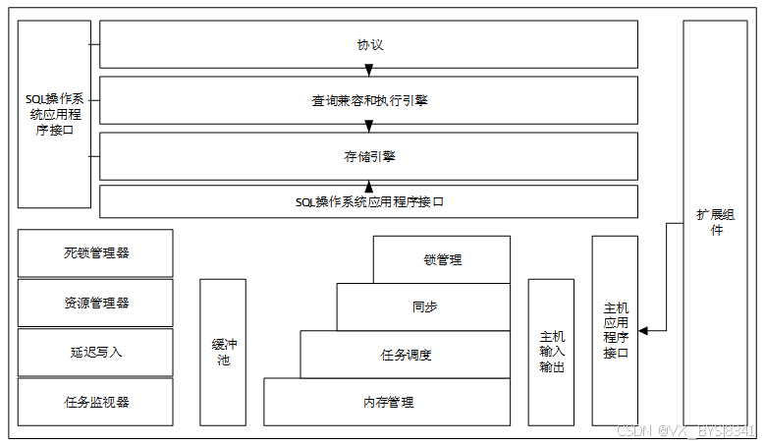
图3 系统整体架构图
Fig.3 Diagram of the overall architecture of the system

系统技术架构设计
前端技术：框架选择。采用Vue.js作为前端开发框架，其响应式和组件化的特性使得开发效率高且易于维护. Vue.js能够提供丰富的生态系统，包括Vuex用于状态管理，Vue Router用于页面路由管理，以及Element UI等UI组件库，帮助快速构建用户界面。页面渲染。使用单页面应用架构，通过Vue Router实现页面的动态加载和切换，减少页面刷新次数，提升用户体验. 同时，采用异步组件加载技术，按需加载页面资源，优化页面加载速度.交互设计。利用Element UI等UI组件库提供的丰富组件，如按钮、表单、表格、对话框等，实现直观、友好的用户交互界面. 同时，结合Vue.js的双向数据绑定和事件处理机制，实现用户操作与页面数据的实时同步和响应。数据交互。通过Axios等HTTP客户端库与后端API进行数据交互，发送和接收JSON格式的数据. 前端负责数据的展示和收集，将用户操作和输入数据发送到后端，并接收后端返回的数据进行展示.
后端技术：框架选择。采用 Spring Cloud 作为后端开发框架，其轻量级、易于配置和部署的特点使得开发效率高且便于维护。Spring Cloud 提供了丰富的起步依赖和自动配置功能，简化了项目搭建和依赖管理，同时提供了服务发现、配置中心、负载均衡等微服务解决方案，满足购物商城复杂的业务需求和高并发场景。使用关系型数据库管理系统存储系统数据，包括用户信息、商品信息、订单数据、支付记录、评价内容等。数据库采用合理的表结构设计，确保数据的一致性和完整性，并通过索引优化查询性能，提高数据检索速度，满足购物商城对数据存储和查询的高效要求。API设计。基于 RESTful API 风格设计后端接口，提供清晰、一致的资源访问方式。每个 API 接口对应一个资源，如用户、商品、订单等，通过 HTTP 方法（GET、POST、PUT、DELETE）实现资源的增删改查操作。后端接口返回 JSON 格式的数据，便于前端解析和处理，同时也方便与其他系统或第三方应用进行数据交互和集成。容器化部署。采用 Docker 容器化技术，将后端应用及其依赖打包为 Docker 镜像，实现应用的快速部署和环境一致性。通过 Docker Compose 等工具管理多容器应用，简化部署和运维过程，轻松实现服务的扩展和更新。容器化部署提高了系统的可移植性和可维护性，使得购物商城能够在不同的环境和平台上稳定运行。

系统功能结构设计
用户管理模块允许消费者、商家和管理员登录系统，通过提供用户身份验证和权限控制来确保不同角色的用户能够安全地访问系统功能；用户可以查看和修改个人信息，如姓名、联系方式、邮箱、收货地址等，而管理员则负责审核和管理用户信息，维护用户数据的准确性和安全性；根据用户角色分配不同的系统权限，确保用户只能访问和操作授权的功能模块，例如消费者可以浏览商品、下单购物，商家可以管理商品信息和订单，管理员可以进行系统管理和维护。
商品管理模块让商家负责发布商品信息，包括商品名称、图片、价格、规格参数、库存等，供消费者浏览和购买；商家可以创建和管理商品内容，包括商品描述、详情页设计、分类和标签设置等，支持多种商品类型和展示方式；同时，商家还可以设置商品的上架、下架、库存预警、促销活动等规则，以优化商品的展示和销售过程，提高商品的可见度和销售效率。
订单管理模块在消费者确认购物车中的商品后，允许其一键下单，系统自动生成订单信息，包括商品详情、收货地址、支付方式等，商家可以查看和处理订单，安排发货和跟踪物流；系统实时更新订单状态，如待付款、待发货、待收货、已完成等，让消费者随时查看订单进度，商家及时了解订单处理情况，确保订单流程的顺畅；此外，消费者可以在线申请退换货，商家审核退换货请求，处理退换货流程，系统记录退换货信息，保障消费者的权益，同时帮助商家规范退换货管理。
支付管理模块集成多种支付方式，如微信支付、支付宝、银行卡等，为消费者提供便捷的支付选择，简化支付流程，提高支付成功率；采用先进的加密技术和安全措施，保障支付过程的安全性和可靠性，防止支付信息泄露和欺诈行为；同时，提供对账功能，方便商家核对订单和财务数据，确保交易的准确性和完整性。
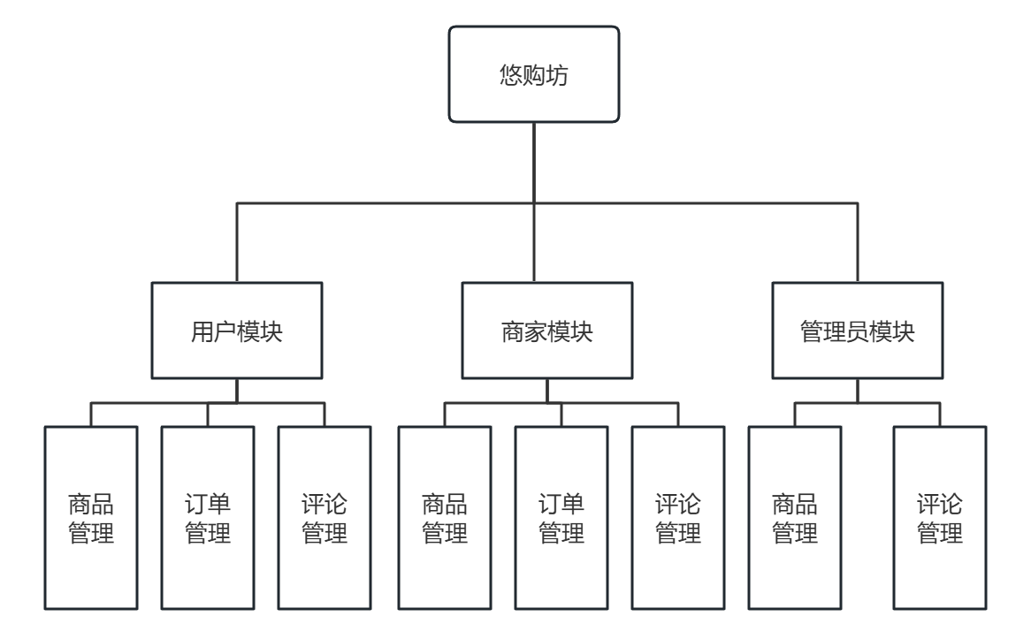
图 4 系统功能结构图
Fig.4 System Functional Architecture Diagram

数据库设计

概念结构设计
购物商城的概念结构设计主要包括以下几个实体及其关系：
用户（User）
属性：用户ID、用户名、密码、注册手机号、创建时间、更新时间、使用状态（正常、冻结）、账户余额、角色标识、角色头像、邮箱.
关系：用户与购物车、订单、地址等实体有关系，是购物商城的主要参与者，通过购物车添加商品、创建订单进行购物，同时可以管理自己的收货地址信息.
商品（Item）
属性：商品ID、SKU名称、价格（分）、库存数量、商品图片、商品类型、类目名称、品牌名称、商品介绍、规格、销量、评论数、是否是推广广告（是、否）、商品状态（正常、下架、删除）、创建时间、更新时间、创建人、修改人.
关系：商品与购物车、订单详情等实体有关系，是购物商城的核心内容，用户通过浏览商品信息来选择需要购买的商品，商品的库存和状态信息会影响用户的购买决策和订单的生成.
购物车（Cart）
属性：购物车条目ID、用户ID、SKU商品ID、购买数量、商品标题、商品动态属性键值集、价格（分）、商品图片、创建时间、更新时间.
关系：购物车与用户、商品等实体有关系，用户可以将感兴趣的商品添加到购物车中，购物车记录了用户选择的商品信息和数量，是用户创建订单前的临时存储空间.
订单（Order）
属性：订单ID、总金额（分）、支付类型（支付宝、微信、扣减余额）、用户ID、订单状态（未付款、已付款未发货、已发货未确认、确认收货交易成功、交易取消订单关闭、交易结束已评价）、创建时间、支付时间、发货时间、交易完成时间、交易关闭时间、评价时间、更新时间.
关系：订单与用户、订单详情等实体有关系，是用户购物行为的最终体现，记录了用户的购买信息、支付信息和订单状态，商家通过订单信息来安排发货和处理订单相关事务.
订单详情（OrderDetail）
属性：订单详情ID、订单ID、SKU商品ID、购买数量、商品标题、商品动态属性键值集、价格（分）、商品图片、创建时间、更新时间.
关系：订单详情与订单、商品等实体有关系，详细记录了订单中每个商品的信息和数量，是订单的组成部分，商家通过订单详情来了解用户的具体购买需求和商品的销售情况.
地址（Address）
属性：地址ID、用户ID、省、市、县/区、手机、详细地址、联系人、是否是默认（是、否）、备注.
关系：地址与用户等实体有关系，是用户收货信息的重要组成部分，用户可以设置和管理自己的收货地址，商家根据地址信息来安排商品的配送.
支付订单（PayOrder）
属性：支付订单ID、业务订单号、支付单号、支付用户ID、支付渠道编码、支付金额（分）、支付类型（h5、小程序、公众号、扫码、余额支付）、支付状态（待提交、待支付、支付超时或取消、支付成功）、拓展字段、第三方返回业务码、第三方返回提示信息、支付成功时间、支付超时时间、支付二维码链接、创建时间、更新时间、创建人、更新人、逻辑删除.
关系：支付订单与订单等实体有关系，记录了订单的支付信息和支付过程中的相关数据，是订单支付环节的关键信息，商家通过支付订单来确认用户的支付情况和处理支付相关的事务.

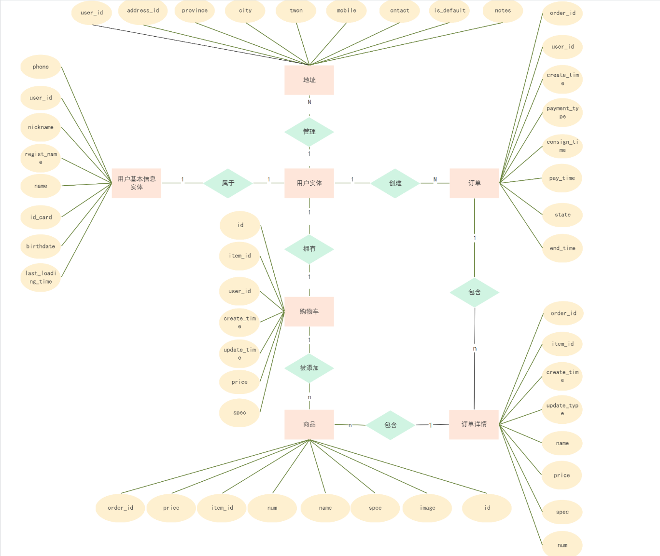
图5 ER图
Fig.5 ER diagram

逻辑结构设计

用户表（User）
字段：
Id（用户ID）：主键，唯一标识一个用户.
Username（用户名）：存储用户的用户名.
Password（密码）：存储用户的密码，加密存储.
Phone（注册手机号）：存储用户的注册手机号.
CreateTime（创建时间）：存储用户的创建时间.
UpdateTime（更新时间）：存储用户的更新时间.
Status（使用状态）：存储用户的使用状态，如正常、冻结等.
Balance（账户余额）：存储用户的账户余额.
Role（角色标识）：存储用户的角色标识.
Avatar（角色头像）：存储用户的角色头像.
Email（邮箱）：存储用户的电子邮箱.
约束：
Id为主键，不允许为空，且唯一.
Username不允许为空，且唯一.
Password不允许为空.
Email格式需符合电子邮箱的标准格式.
商品表（Item）
字段：
Id（商品ID）：主键，唯一标识一个商品.
Name（SKU名称）：存储商品的SKU名称.
Price（价格）：存储商品的价格，单位为分.
Stock（库存数量）：存储商品的库存数量.
Image（商品图片）：存储商品的图片.
TypeId（商品类型）：存储商品的类型.
Category（类目名称）：存储商品的类目名称.
Brand（品牌名称）：存储商品的品牌名称.
Description（商品介绍）：存储商品的详细介绍.
Spec（规格）：存储商品的规格.
Sold（销量）：存储商品的销量.
CommentCount（评论数）：存储商品的评论数.
IsAD（是否是推广广告）：存储商品是否是推广广告，如是、否等.
Status（商品状态）：存储商品的状态，如正常、下架、删除等.
CreateTime（创建时间）：存储商品的创建时间.
UpdateTime（更新时间）：存储商品的更新时间.
Creater（创建人）：存储商品的创建人.
Updater（修改人）：存储商品的修改人.
约束：
Id为主键，不允许为空，且唯一.
Name不允许为空.
Price不允许为空.
Stock不允许为空.
Status不允许为空.
购物车表（Cart）
字段：
Id（购物车条目ID）：主键，唯一标识一个购物车条目.
UserId（用户ID）：外键，与用户表的Id关联.
ItemId（SKU商品ID）：外键，与商品表的Id关联.
Num（购买数量）：存储用户购买商品的数量.
Name（商品标题）：存储商品的标题.
Spec（商品动态属性键值集）：存储商品的动态属性键值集.
Price（价格）：存储商品的价格，单位为分.
Image（商品图片）：存储商品的图片.
CreateTime（创建时间）：存储购物车条目的创建时间.
UpdateTime（更新时间）：存储购物车条目的更新时间.
约束：
Id为主键，不允许为空，且唯一.
UserId为外键，与用户表的Id关联.
ItemId为外键，与商品表的Id关联.
Num不允许为空.
Price不允许为空.
订单表（Order）
字段：
Id（订单ID）：主键，唯一标识一个订单.
TotalFee（总金额）：存储订单的总金额，单位为分.
PaymentType（支付类型）：存储订单的支付类型，如支付宝、微信、扣减余额等.
UserId（用户ID）：外键，与用户表的Id关联.
Status（订单状态）：存储订单的状态，如未付款、已付款未发货、已发货未确认、确认收货交易成功、交易取消订单关闭、交易结束已评价等.
CreateTime（创建时间）：存储订单的创建时间.
PayTime（支付时间）：存储订单的支付时间.
ConsignTime（发货时间）：存储订单的发货时间.
EndTime（交易完成时间）：存储订单的交易完成时间.
CloseTime（交易关闭时间）：存储订单的交易关闭时间.
CommentTime（评价时间）：存储订单的评价时间.
UpdateTime（更新时间）：存储订单的更新时间.
约束：
Id为主键，不允许为空，且唯一.
UserId为外键，与用户表的Id关联.
TotalFee不允许为空.
PaymentType不允许为空.
Status不允许为空.
订单详情表（OrderDetail）
字段：
Id（订单详情ID）：主键，唯一标识一个订单详情.
OrderId（订单ID）：外键，与订单表的Id关联.
ItemId（SKU商品ID）：外键，与商品表的Id关联.
Num（购买数量）：存储订单详情中商品的购买数量.
Name（商品标题）：存储商品的标题.
Spec（商品动态属性键值集）：存储商品的动态属性键值集.
Price（价格）：存储商品的价格，单位为分.
Image（商品图片）：存储商品的图片.
CreateTime（创建时间）：存储订单详情的创建时间.
UpdateTime（更新时间）：存储订单详情的更新时间.
约束：
Id为主键，不允许为空，且唯一.
OrderId为外键，与订单表的Id关联.
ItemId为外键，与商品表的Id关联.
Num不允许为空.
Price不允许为空.
地址表（Address）
字段：
Id（地址ID）：主键，唯一标识一个地址.
UserId（用户ID）：外键，与用户表的Id关联.
Province（省）：存储地址的省.
City（市）：存储地址的市.
Town（县/区）：存储地址的县/区.
Mobile（手机）：存储地址的联系电话.
Street（详细地址）：存储地址的详细地址.
Contact（联系人）：存储地址的联系人.
IsDefault（是否是默认）：存储地址是否是默认地址，如是、否等.
Notes（备注）：存储地址的备注信息.
约束：
Id为主键，不允许为空，且唯一.
UserId为外键，与用户表的Id关联.
Mobile不允许为空.
IsDefault不允许为空.
支付订单表（PayOrder）
字段：
Id（支付订单ID）：主键，唯一标识一个支付订单.
BizOrderNo（业务订单号）：存储支付订单的业务订单号.
PayOrderNo（支付单号）：存储支付订单的支付单号.
BizUserId（支付用户ID）：外键，与用户表的Id关联.
PayChannelCode（支付渠道编码）：存储支付订单的支付渠道编码.
Amount（支付金额）：存储支付订单的支付金额，单位为分.
PayType（支付类型）：存储支付订单的支付类型，如h5、小程序、公众号、扫码、余额支付等.
Status（支付状态）：存储支付订单的支付状态，如待提交、待支付、支付超时或取消、支付成功等.
ExpandJson（拓展字段）：存储支付订单的拓展字段.
ResultCode（第三方返回业务码）：存储支付订单的第三方返回业务码.
ResultMsg（第三方返回提示信息）：存储支付订单的第三方返回提示信息.
PaySuccessTime（支付成功时间）：存储支付订单的支付成功时间.
PayOverTime（支付超时时间）：存储支付订单的支付超时时间.
QrCodeUrl（支付二维码链接）：存储支付订单的支付二维码链接.
CreateTime（创建时间）：存储支付订单的创建时间.
UpdateTime（更新时间）：存储支付订单的更新时间.
Creater（创建人）：存储支付订单的创建人.
Updater（更新人）：存储支付订单的更新人.
IsDelete（逻辑删除）：存储支付订单的逻辑删除状态.

物理结构设计
表1 用户表
Table 1 User Table
字段名 | 字段描述 | 字段类型% | 约束条件 | 默认值
Id | 用户ID | BIGINT | PK
Username | 用户名 | VARCHAR(50) | NOT NULL
Password | 密码 | VARCHAR(128) | NOT NULL
Phone | 注册手机号 | VARCHAR(20)
CreateTime | 创建时间 | DATETIME | NOT NULL
UpdateTime | 更新时间 | DATETIME | NOT NULL
Status | 使用状态 | INT | NOT NULL
Balance | 账户余额 | INT
Role | 角色标识 | VARCHAR(255)
Avatar | 角色头像 | VARCHAR(255)
Email | 邮箱 | VARCHAR(255)

表2 商品表
Table 2 Item Table
字段名 | 字段描述 | 字段类型% | 约束条件 | 默认值
Id | 商品ID | BIGINT | PK
Name | SKU名称 | VARCHAR(200) | NOT NULL
Price | 价格 | INT | NOT NULL
Stock | 库存数量 | INT UNSIGNED | NOT NULL
Image | 商品图片 | VARCHAR(200)
TypeId | 商品类型 | INT
Category | 类目名称 | VARCHAR(200)
Brand | 品牌名称 | VARCHAR(100)
Description | 商品介绍 | LONGTEXT
Sold | 销量 | INT

表3 购物车
Table 3 Cart Table
字段名 | 字段描述 | 字段类型% | 约束条件 | 默认值
Id | 购物车条目ID | BIGINT | PK
UserId | 用户ID | BIGINT | FK
ItemId | SKU商品ID | BIGINT | FK
Num | 购买数量 | INT | NOT NULL | 1
Name | 商品标题 | VARCHAR(256)
Spec | 商品动态属性键值集 | VARCHAR(1024)
Price | 价格 | INT | NOT NULL
Image | 商品图片 | VARCHAR(256)
CreateTime | 创建时间 | TIMESTAMP | NOT NULL | CURRENT_TIMESTAMP
UpdateTime | 更新时间 | TIMESTAMP | NOT NULL | CURRENT_TIMESTAMP ON UPDATE CURRENT_TIMESTAMP

表4 订单表
Table 4 Order Table
字段名 | 字段描述 | 字段类型% | 约束条件 | 默认值
Id | 订单ID | BIGINT | PK
TotalFee | 总金额 | INT | NOT NULL
PaymentType | 支付类型 | TINYINT | NOT NULL
UserId | 用户ID | BIGINT | FK
Status | 订单状态 | TINYINT | NOT NULL
CreateTime | 创建时间 | TIMESTAMP | NOT NULL | CURRENT_TIMESTAMP
PayTime | 支付时间 | TIMESTAMP
ConsignTime | 发货时间 | TIMESTAMP
EndTime | 交易完成时间 | TIMESTAMP
CloseTime | 交易关闭时间 | TIMESTAMP
CommentTime | 评价时间 | TIMESTAMP
UpdateTime | 更新时间 | TIMESTAMP | NOT NULL | CURRENT_TIMESTAMP ON UPDATE CURRENT_TIMESTAMP

表5 订单详情表
Table 5 orderDetial Table
字段名 | 字段描述 | 字段类型% | 约束条件 | 默认值
Id | 订单详情ID | BIGINT | PK
OrderId | 订单ID | BIGINT | FK
ItemId | SKU商品ID | BIGINT | FK
Num | 购买数量 | INT | NOT NULL
Name | 商品标题 | VARCHAR(256)
Spec | 商品动态属性键值集 | VARCHAR(1024)
Price | 价格 | INT | NOT NULL
Image | 商品图片 | VARCHAR(256)
CreateTime | 创建时间 | TIMESTAMP | NOT NULL | CURRENT_TIMESTAMP
UpdateTime | 更新时间 | TIMESTAMP | NOT NULL | CURRENT_TIMESTAMP ON UPDATE CURRENT_TIMESTAMP

表6 地址表
Table 6 Address Table
字段名 | 字段描述 | 字段类型% | 约束条件 | 默认值
Id | 地址ID | BIGINT | PK
UserId | 用户ID | BIGINT | FK
Province | 省 | VARCHAR(10)
City | 市 | VARCHAR(10)
Town | 县/区 | VARCHAR(10)
Mobile | 手机 | VARCHAR(255) | NOT NULL
Street | 详细地址 | VARCHAR(255)
Contact | 联系人 | VARCHAR(255)
IsDefault | 是否是默认 | VARCHAR(1) | NOT NULL
Notes | 备注 | VARCHAR(255)

表7 支付订单表
Table 7 Payment Order Table
字段名 | 字段描述 | 字段类型% | 约束条件 | 默认值
Id | 支付订单ID | BIGINT | PK
BizOrderNo | 业务订单号 | BIGINT
PayOrderNo | 支付单号 | BIGINT |  | 0
BizUserId | 支付用户ID | BIGINT | FK
PayChannelCode | 支付渠道编码 | VARCHAR(30) |  | 0
Amount | 支付金额 | INT | NOT NULL
PayType | 支付类型 | TINYINT | NOT NULL | 5
Status | 支付状态 | TINYINT | NOT NULL | 0
ExpandJson | 拓展字段 | VARCHAR(1024)
ResultCode | 第三方返回业务码 | VARCHAR(20)
ResultMsg | 第三方返回提示信息 | VARCHAR(50)
PaySuccessTime | 支付成功时间 | DATETIME
PayOverTime | 支付超时时间 | DATETIME | NOT NULL
QrCodeUrl | 支付二维码链接 | VARCHAR(255)
CreateTime | 创建时间 | DATETIME
UpdateTime | 修改时间 | DATETIME
Creater | 创建人 | Int | FK
Updater | 更新人 | Int | FK
IsDelete | 逻辑删除 | Boolean

系统详细设计

首页页面详细设计

界面原型设计
悠购坊项目的首页页面原型图设计专注于展示商品和活动的大体信息，同时提供直观、易用的界面。让用户能直接了解最新最热的活动和商品。界面组成基本组件。顶部导航栏。系统名称位于页面左上角，明确标识用户身份。右侧为各个功能项。
商品展示区域：在商品查询页面中，可以选择指定的类型进行商品分页查询，商品展示区域，展示商品的部分信息，包括商品的宣传图，价格，销量等。

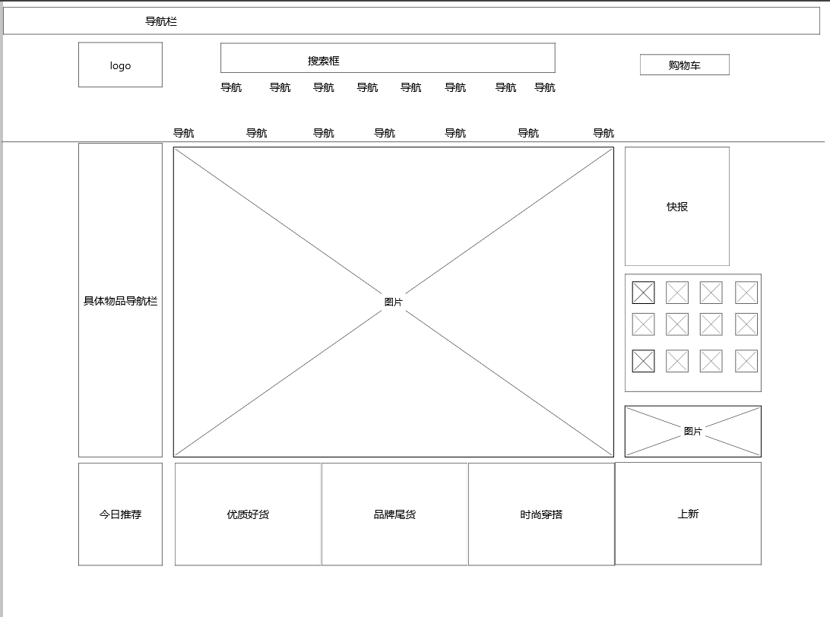
图6 首页页面原型图设计
Fig 6 Home page prototype design

接口设计
请求URL: /search/list
Http请求方式: get
数据交互格式：JSON
响应字段说明：如表8所示

表8商品查询页面响应参数详情表
Table 1 Details Table of Response Parameters for the Product Query Page
返回字段名 | 字段类型 | 字段说明
id | String | 商品ID，用于唯一标识商品
name | String | 商品名称，描述商品的名称或型号
price | Integer | 商品价格，单位为分，例如13700表示137元
stock | Integer | 商品库存数量，表示当前商品的可用库存
image | String | 商品图片链接，指向商品图片的URL地址
category | String | 商品分类，表示商品所属的分类或类别
brand | String | 商品品牌，描述商品的品牌信息
spec | String | 商品规格，以JSON格式字符串表示，包含颜色和尺码
sold | Integer | 已售数量，表示该商品已经售出的数量
commentCount | Integer | 商品评论数量，表示用户对该商品的评价数量
isAD | Boolean | 是否广告商品，true表示是广告商品，false表示非广告商品
status | Integer | 商品状态，1表示正常状态，其他值表示异常或下架等状态

系统实现

首页页面实现
悠购坊系统项目的页面实现设计需要考虑用户界面和用户体验的各个方面，确保系统既美观又实用。页面布局设计。顶部导航栏。对齐方式左对齐包含系统Logo和名称。导航链接包含“首页”、“我的购物车”等主要功能链接。
主内容区域：商品活动以卡片和轮播图形式展示。搜索功能。提供搜索框，允许用户通过输入关键词查找特定商品。
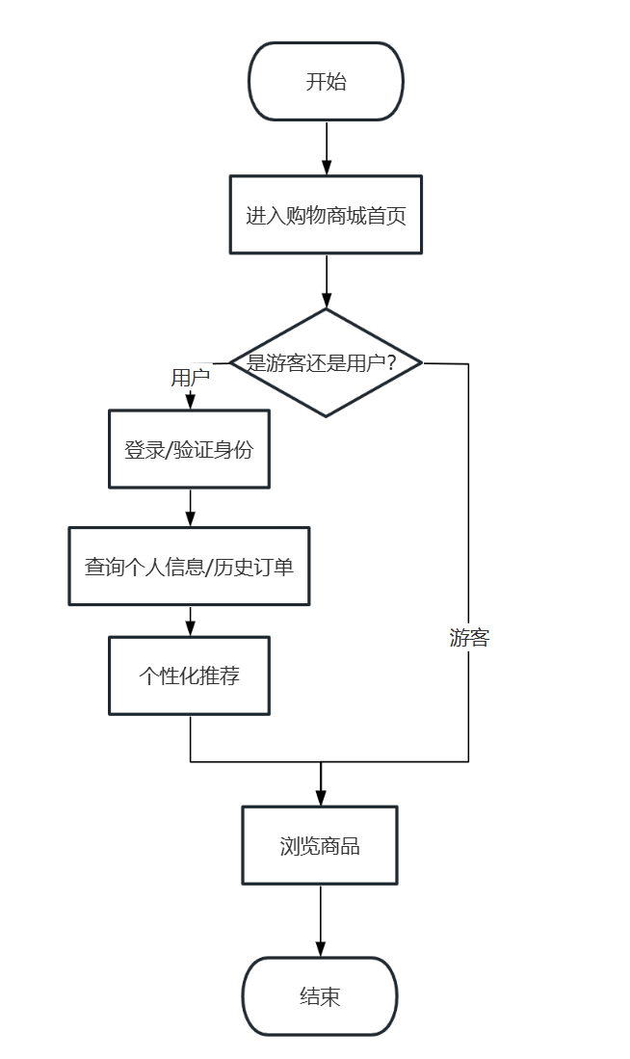
图7首页页面设计流程图
Fig 7 Home page design flow chart
package org.hunau.item.controller;
import com.baomidou.mybatisplus.extension.plugins.pagination.Page;
import io.swagger.annotations.Api;
import io.swagger.annotations.ApiOperation;
import lombok.RequiredArgsConstructor;
import org.hunau.api.dto.ItemDTO;
import org.hunau.api.dto.OrderDetailDTO;
import org.hunau.common.domain.PageDTO;
import org.hunau.common.domain.PageQuery;
import org.hunau.common.utils.BeanUtils;
import org.hunau.item.domain.po.Item;
import org.hunau.item.service.IItemService;
import org.springframework.web.bind.annotation.*;
import java.util.List;
@Api(tags = "商品管理相关接口")
@RestController
@RequestMapping("/items")
@RequiredArgsConstructor
public class ItemController {
private final IItemService itemService;
@ApiOperation("分页查询商品")
@GetMapping("/page")
public PageDTO<ItemDTO> queryItemByPage(PageQuery query) {
// 1.分页查询
Page<Item> result = itemService.page(query.toMpPage("update_time", false));
// 2.封装并返回
return PageDTO.of(result, ItemDTO.class);
}
@ApiOperation("根据id批量查询商品")
@GetMapping
public List<ItemDTO> queryItemByIds(@RequestParam("ids") List<Long> ids){
return itemService.queryItemByIds(ids);
}
@ApiOperation("根据id查询商品")
@GetMapping("{id}")
public ItemDTO queryItemById(@PathVariable("id") Long id) {
return BeanUtils.copyBean(itemService.getById(id), ItemDTO.class);
}
@ApiOperation("新增商品")
@PostMapping
public void saveItem(@RequestBody ItemDTO item) {
// 新增
itemService.save(BeanUtils.copyBean(item, Item.class));
}
@ApiOperation("更新商品状态")
@PutMapping("/status/{id}/{status}")
public void updateItemStatus(@PathVariable("id") Long id, @PathVariable("status") Integer status){
Item item = new Item();
item.setId(id);
item.setStatus(status);
itemService.updateById(item);
}
@ApiOperation("更新商品")
@PutMapping
public void updateItem(@RequestBody ItemDTO item) {
// 不允许修改商品状态，所以强制设置为null，更新时，就会忽略该字段
item.setStatus(null);
// 更新
itemService.updateById(BeanUtils.copyBean(item, Item.class));
}
@ApiOperation("根据id删除商品")
@DeleteMapping("{id}")
public void deleteItemById(@PathVariable("id") Long id) {
itemService.removeById(id);
}
@ApiOperation("批量扣减库存")
@PutMapping("/stock/deduct")
public void deductStock(@RequestBody List<OrderDetailDTO> items){
itemService.deductStock(items);
}
}
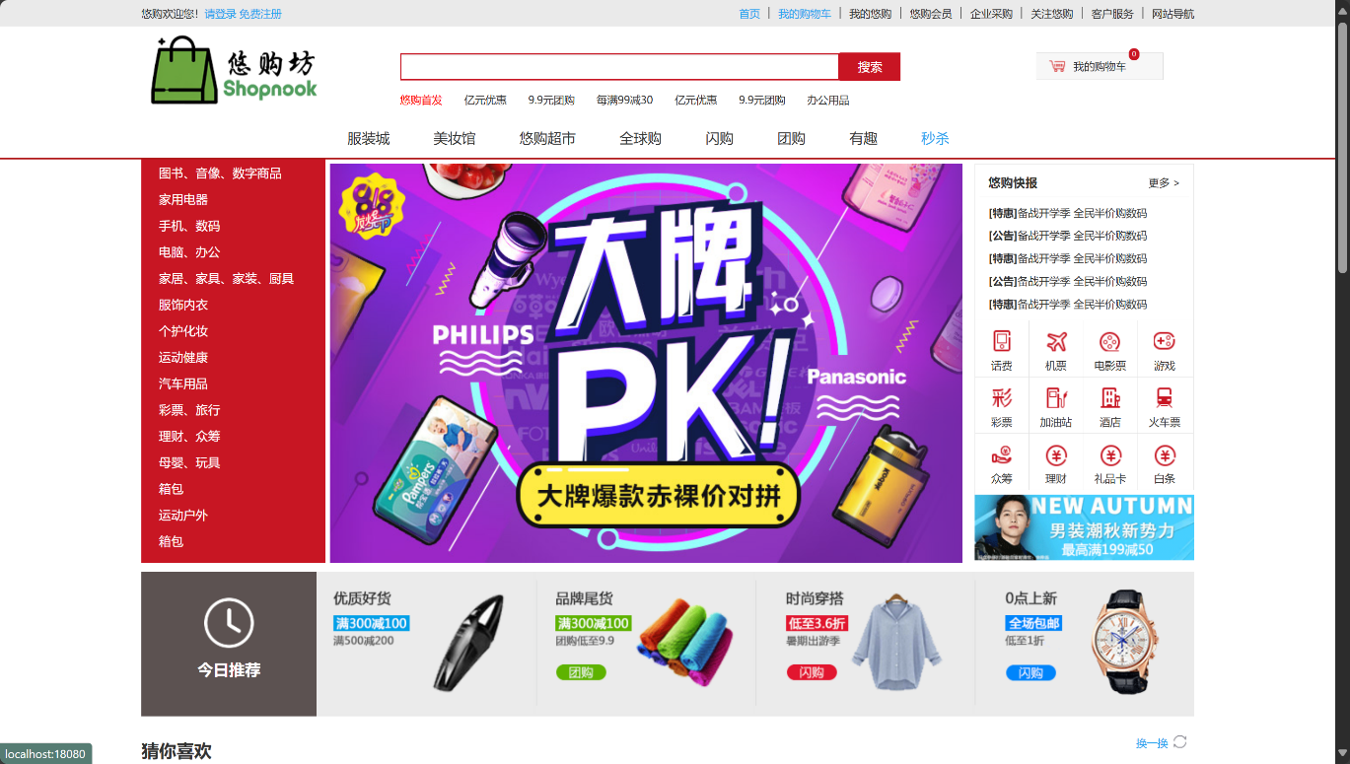

图8 首页界面图
Fig 8 First diagram

总结与展望
本项目成功打造了一个基于 Spring Cloud 和 Vue 框架的购物商城系统。系统全面覆盖了用户管理、商品管理、购物车、订单处理、支付管理和数据分析等核心业务功能，充分满足了消费者、商家和管理员的多元化需求。在用户管理层面，系统精心设计了注册、登录、权限分配等环节，运用加密技术严守用户信息安全防线，同时精准把控用户角色权限，保障各环节业务顺畅推进。商品管理模块为商家提供了高效的商品上架、信息编辑、库存监控等工具，助力商家灵活调整商品策略，精准对接市场需求。购物车功能贴心便捷，消费者可随心所欲添加商品，实时调整购买数量，享受自由购物体验。订单处理模块严谨高效，从下单、支付到发货、收货，全程跟踪订单动态，为消费者提供清晰的订单流程，为商家简化订单管理复杂度。支付管理环节，集成多种支付方式，支付过程安全快捷，支付成功后实时更新订单状态，确保交易准确无误。数据分析模块深度挖掘购物数据价值，从商品销售、用户行为等多维度生成详实报表，为商家营销决策、商品优化提供有力依据。系统架构方面，采用分层架构和微服务架构，各模块职责清晰、协同高效，赋予系统强大的可维护性和可扩展性。技术选型上，Vue.js 前端框架构建流畅的用户界面，Spring Boot 后端框架保障业务逻辑稳健运行确保系统高效、稳定。
展望未来，购物商城系统将在优化与扩展的道路上持续发力，以更好地契合用户需求、拥抱技术革新。首先，系统将引入智能推荐算法，精准分析消费者购物偏好、浏览历史等数据，为消费者推送个性化的商品信息，提升购物体验，助力商家提高商品曝光率和销售转化率。同时，为商家和管理员打造更加强大的后台工具，如商品批量操作、营销活动自动化管理、数据分析可视化增强等，全方位提升运营效率。技术层面，紧跟前端和后端技术发展趋势，采用如 Vue 3.x、Spring 新版本等前沿技术，进一步提升系统响应速度、并发处理能力和资源利用率，确保在高流量、高并发场景下的稳定性和可靠性。安全防护方面，引入更高级别的加密算法、身份认证机制和网络安全策略，全方位守护用户数据、交易信息和系统安全，防范各类网络攻击和数据泄露风险。此外，系统将积极拓展外部合作与集成，与物流、支付、社交等第三方平台深度对接，实现数据共享、服务联动，为消费者提供一站式购物解决方案，为商家拓展更广阔的市场空间。通过持续的优化与创新，购物商城系统将不断升级用户体验，增强市场竞争力，为电商行业的发展贡献更多力量。

参考文献
[1]邵阳阳,徐子良,姜玉波,等.基于LFM算法的SpringCloud分布式购物系统[J].聊城大学学报(自然科学版),2023,36(06):27-34.DOI:10.19728/j.issn1672-6634.2023050011.
[2]李权树.基于微服务架构的服务分类与发现研究[D].华北电力大学(北京),2023.DOI:10.27140/d.cnki.ghbbu.2023.001235.
[3]刘子卓.基于微服务架构的某食品企业网上商城的设计与实现[D].首都经济贸易大学,2022.DOI:10.27338/d.cnki.gsjmu.2022.000674.
[4]朱琨日.高性能智能商城系统架构设计与实现[D].桂林电子科技大学,2022.DOI:10.27049/d.cnki.ggldc.2022.000395.
[5]黄伟波.基于微服务架构的电子商城系统的设计与实现[D].北京邮电大学,2022.DOI:10.26969/d.cnki.gbydu.2022.003199.
[6]田圆方.基于多维度推荐算法的某快消品平台的设计与实现[D].北京交通大学,2022.DOI:10.26944/d.cnki.gbfju.2022.000973.
[7]应游南.基于微服务架构的电商系统的设计与实现[D].电子科技大学,2020.DOI:10.27005/d.cnki.gdzku.2020.003165.
[8]耿庆阳.基于Spring Boot与Vue的电子商城设计与实现[D].西安石油大学,2020.DOI:10.27400/d.cnki.gxasc.2020.000569.
[9]潘涛,王柳,董冉冉.基于Vue.js框架的网上商城管理系统的设计与实现[J].科技与创新,2023,(13):8-10.DOI:10.15913/j.cnki.kjycx.2023.13.003.
[10]郑玉娟,张亚东.基于Vue.js的微商城前端设计与实现[J].信息技术与信息化,2021,(11):101-103.

